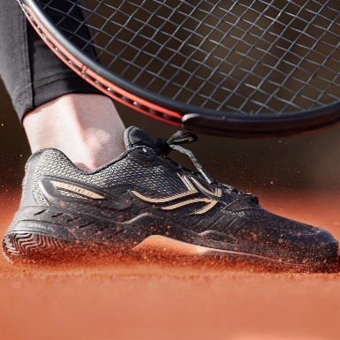
Inscription Stages Ecole de Tennis
Saison 2021/2022
Vacances de Printemps 2022

Nom et prénom : ________________________________________________________________________
Date de naissance : ______________________________________________________________________
Adresse : _______________________________________________________________________________
Tel : ___________________________________________________________________________________
E-mail : ________________________________________________________________________________
Recommandations particulières : ___________________________________________________________
_______________________________________________________________________________________

- Choix de la formule :

Stage découverte (2h) 125€ en groupe de 6
Pour les plus jeunes, de 5 à 8 ans, niveau violet à rouge
De 13h à 15h du lundi au vendredi
30 min réveil musculaire
30 min de développement psychomoteur
1h de tennis
Stage perfectionnement (2h30) 150€ en groupe de 6
Pour les enfants à partir de 7 ans, à partir du niveau orange
De 15h à 17h30 du lundi au vendredi
30 min de réveil musculaire
30 min d’entrainement physique
1h30 de tennis

Stage intensif (3h) 185€ en groupe de 4
Pour les enfants à partir 9 ans, à partir du niveau vert
De 9h à 12h du lundi au vendredi
30 min réveil musculaire
1 heure d’entrainement physique
1h30 de tennis

- Tarif :

Total :
Paiement par CB Chèque Espèces Chèques Vacances

- Semaine 1 (du 11/04 au 15/04) Semaine 2 (du 18/04au 22/04)

- Accord de l’utilisation de l’image dans le cas d’un enfant mineur

Je, soussigné Nom prénom …………………………………………………………………………….….. Père
Je, soussigné(e) Nom prénom ………………………………..………………………………………….. Mère
Ou M. ou Mme……………………………………………………..……………… autre représentant légal
De (nom et prénom de l’enfant) …………………………………………………………………………….

(Cocher votre choix et rayer la mention inutile)

- Donnons notre accord pour que notre enfant puisse être pris en photo individuellement et collectivement lors de la pratique de son sport dans le cade de l’entraînement
En outre nous autorisons le fait que ces photographies puissent être publiées dans la presse ou dans tout autre support à but non-commercial et notamment dans le site internet du club
http://tcreims.com
http://www.club.fft.fr/tcreims
https://www.facebook.com/tennisclubreims/

- N’autorisons pas à ce que des photographies soient publiées sur le site internet du Club ou dans la presse, (dans le cas de photos collectives la jurisprudence autorise un procédé de floutage ou de pixellisation visant à préserver l’anonymat).

Date :
Signatures :
Père Mère Autre Représentant légal

15 rue Lagrive – 51100 REIMS – Tél. : 03.26.05.12.62
Email : tennis.club.reims@orange.fr

